云南省养老服务消费补贴线上操作指南

为方便老年朋友及家属便捷申领、使用养老服务消费补贴，切实享受贴心的养老服务优惠，我们制定了线上操作指南供您参考。
快跟小编一起看看吧
第一步：注册个人账号（老年人可自行注册，也可委托他人注册）
老年人自行注册
- 在微信搜索“民政通”小程序或通过手机应用市场下载“民政通”APP。

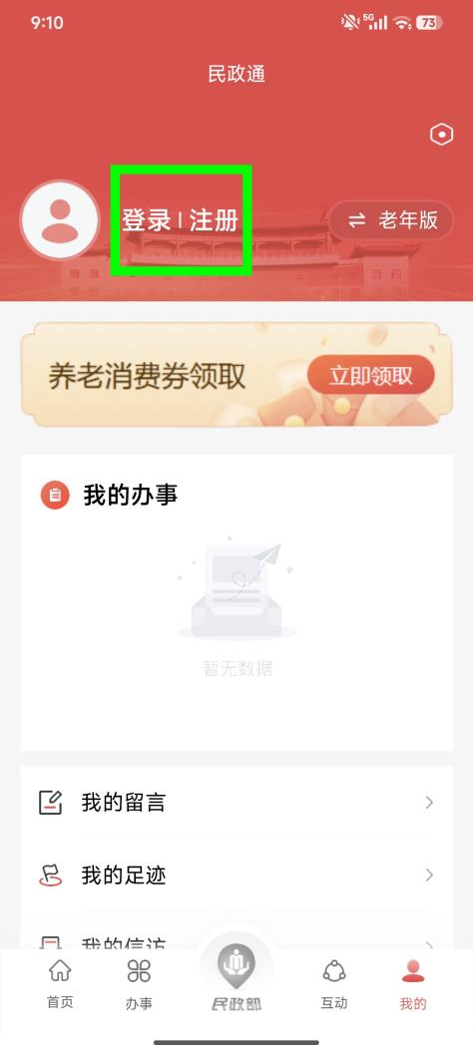
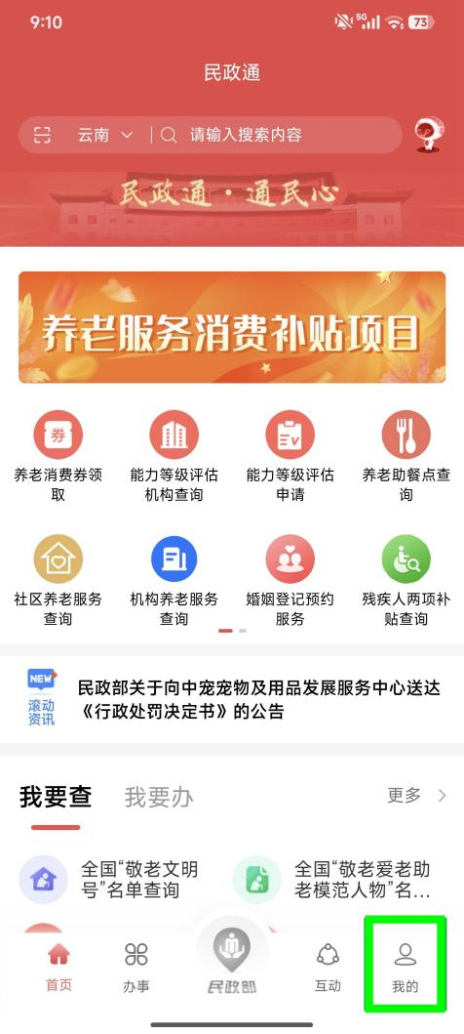
2.打开“民政通”后点击右下角进入“我的”相关界面，选择“注册”选项，按照提示填写完整的注册信息。

3.填写完毕个人信息后，需勾选“我已阅读并同意《用户协议》”选项框，点击“立即注册”按钮完成账号创建。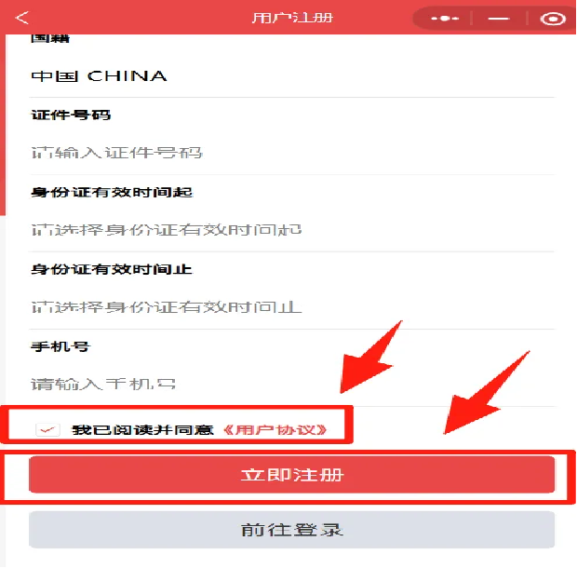

- 账号注册成功后，若使用“民政通”微信小程序进入用户登录页面，可使用一键登录功能便捷登录账号。

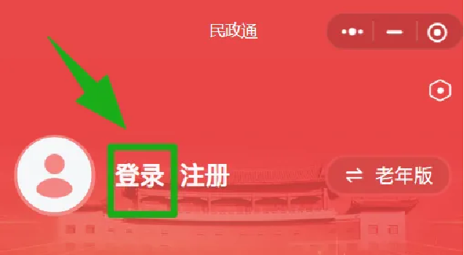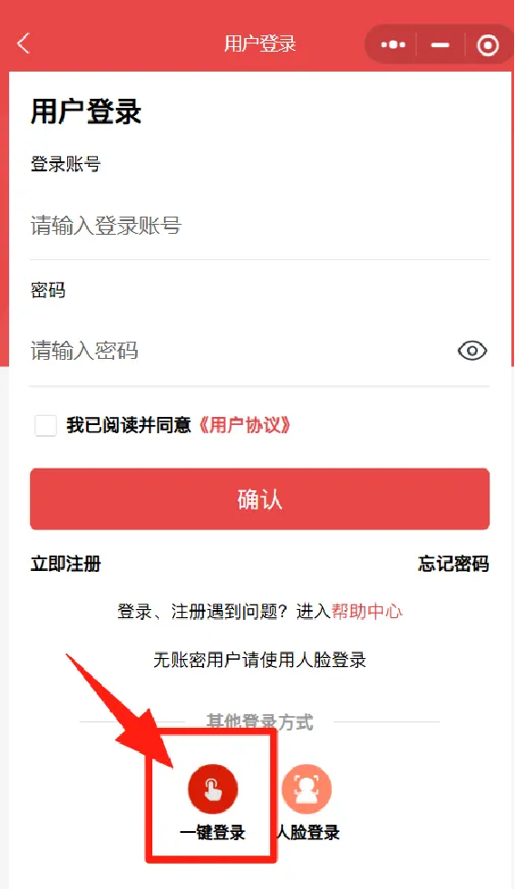

代办人协助办理
中度以上失能老年人代办人可以是老年人配偶、子女、其他亲属以及村社区工作人员、养老服务机构工作人员等。一位老年人只能指定一个代理人，一个代理人最多绑定4个老年人。
1.打开“民政通”小程序或“民政通”APP。
2.登录自己的账号，选择“我的”页面，点击“添加老年人”，按照提示填写老年人信息，点击“提交”。（注：因填写老年人信息需要使用老年人本人身份证及录入老年人本人照片，若无法在老年人身边办理信息录入，请提前准备好老年人身份证正、反面照片以及正脸身份证同框照一张、侧脸照一张、老年人生活照一张）
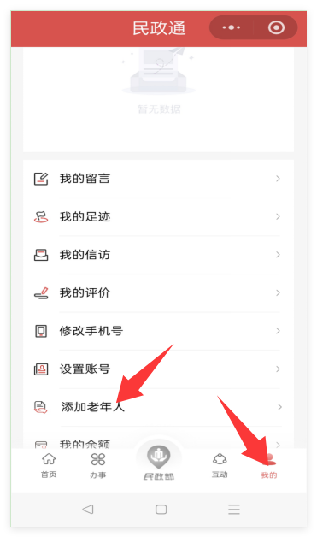

第二步：申请能力评估

一年内已经做过评估并获得中度以上失能标签的老年人可以忽略此步骤，直接开始领取电子消费券。
1.在首页点击“养老服务消费补贴项目”，点击进入“个人中心”，点击“切换人员”切换为需要能力评估的老年人，然后再点击进入“服务中心”，点击“能力等级评估申请”，选择“评估机构”，在系统中自行选择一个评估机构，点击“服务申请”，提交评估方式、服务时间。
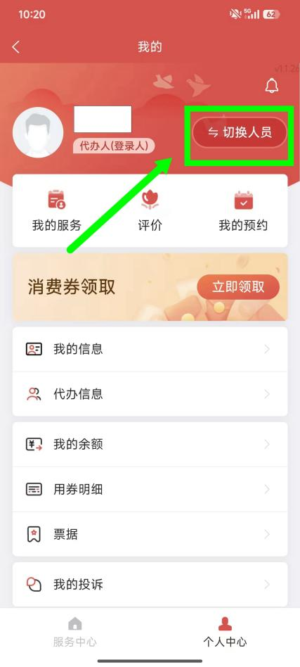
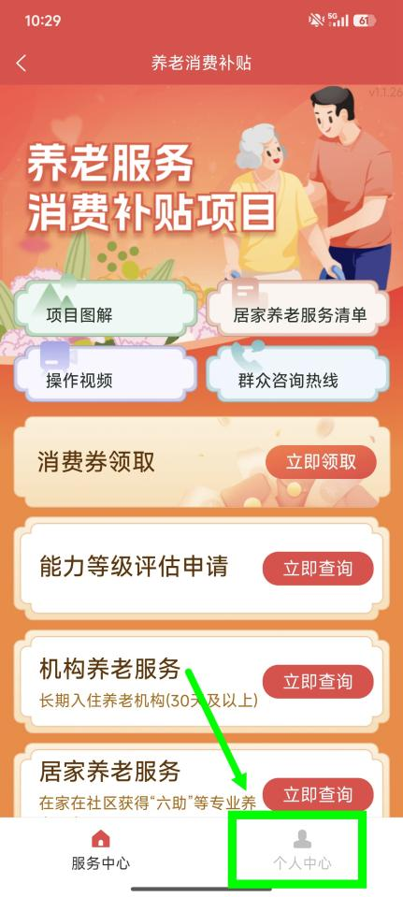
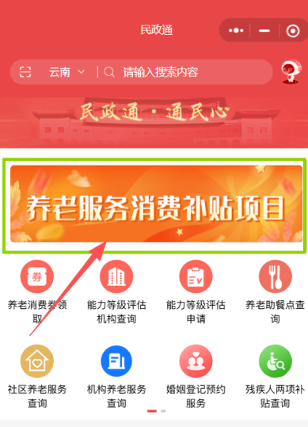
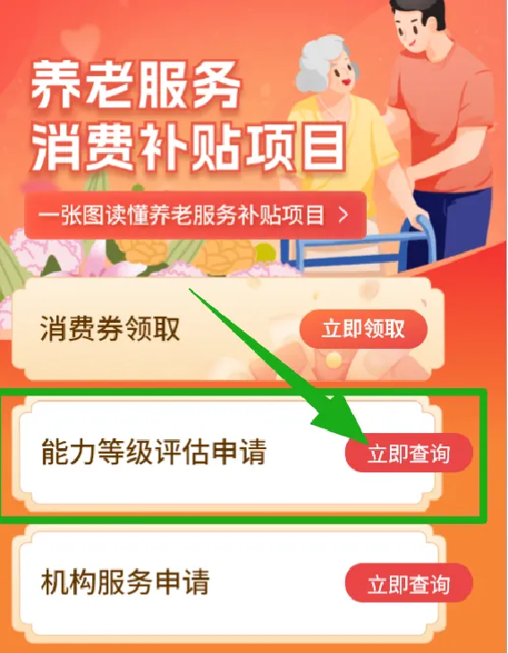
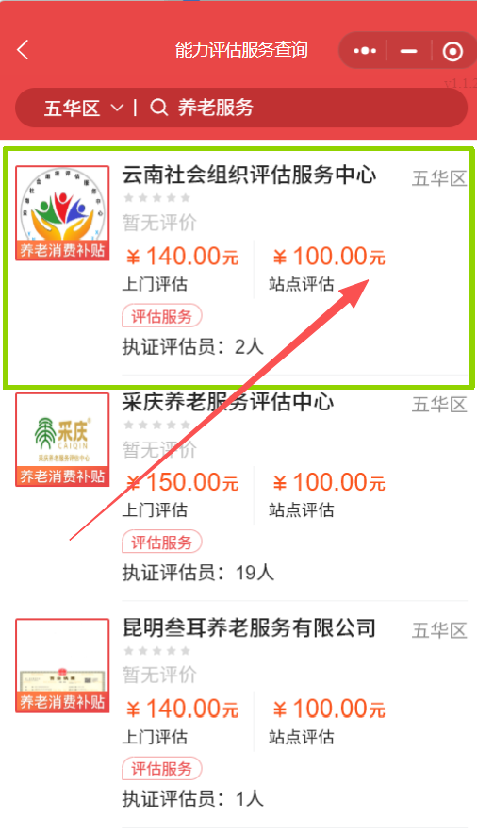
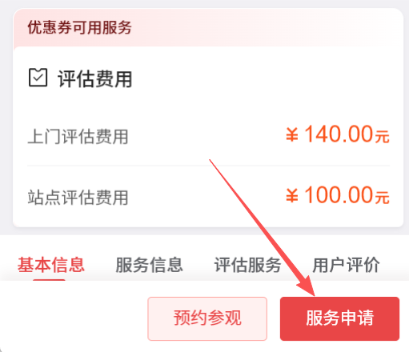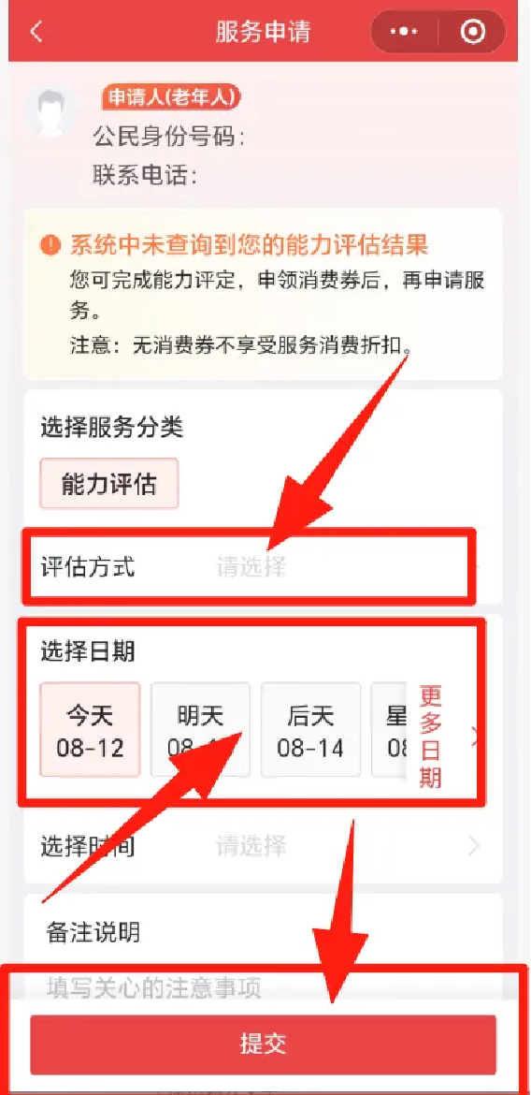

2.待评估机构受理后，开展评估服务。

第三步：领取电子消费券

在首页点击进入“养老服务消费券补贴项目”，选择“消费券领取”，点击“立即领取”，选择自己要申领的消费券，点击“领取”，选择“支付宝、微信、云闪付等领取渠道”，最后点击“提交”。
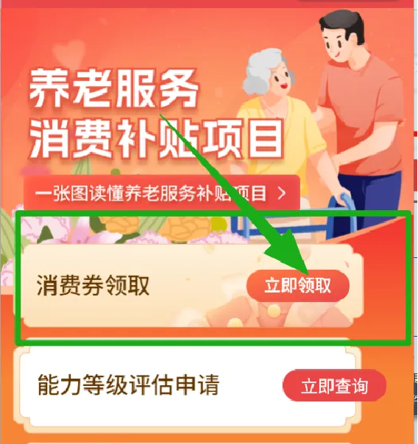

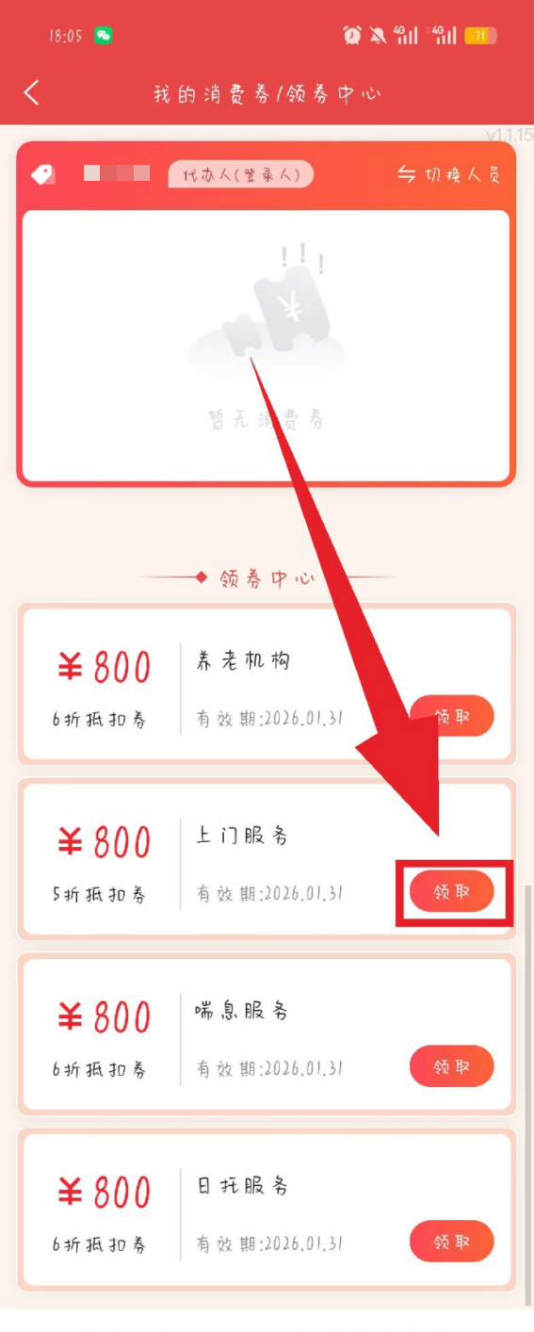
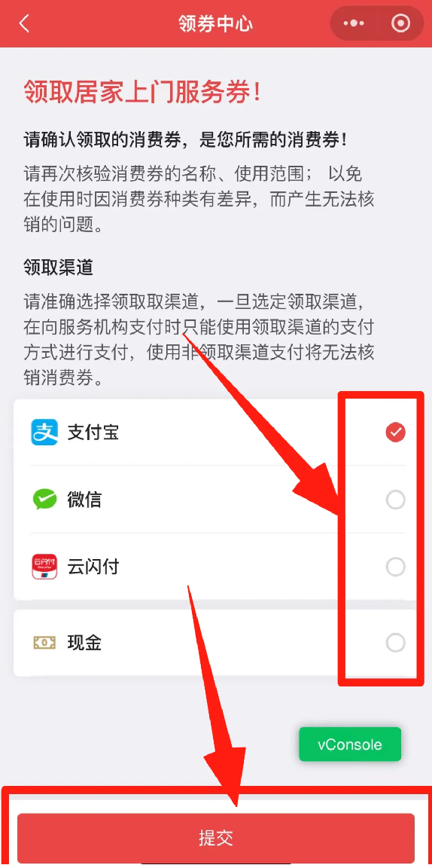
注意：每位老年人在同一个月内仅可领取某一类电子消费券一张，不同类的电子消费券不能重复领取、叠加使用。

第四步：选择服务机构

1.领取成功后，在“养老服务消费券补贴项目”专栏，点击“自己需要的服务”，点击“立即查询”，在查询结果页面中选择一个服务机构，进入该机构页面后点击“服务申请”，填写服务内容、服务时间，点击“提交”，等待服务机构审核。
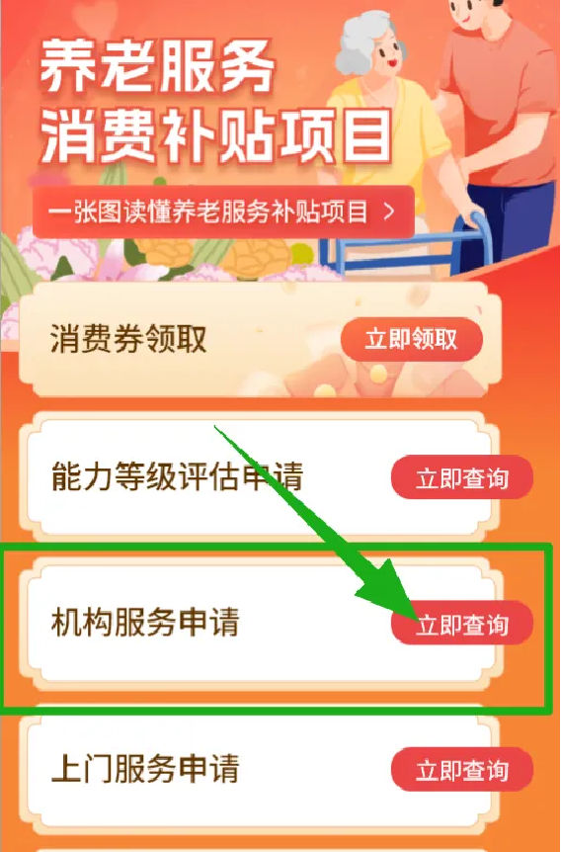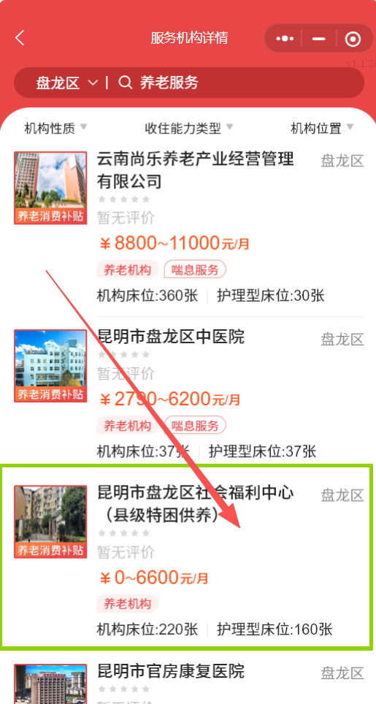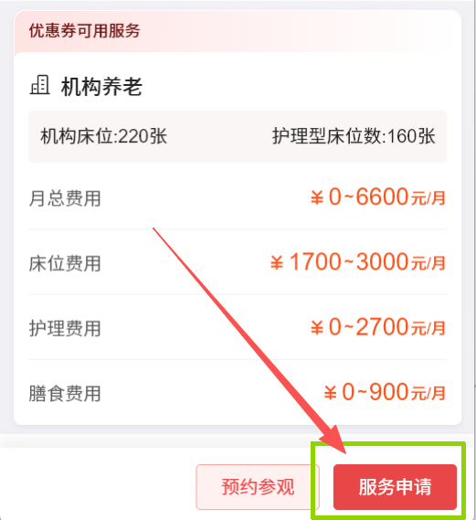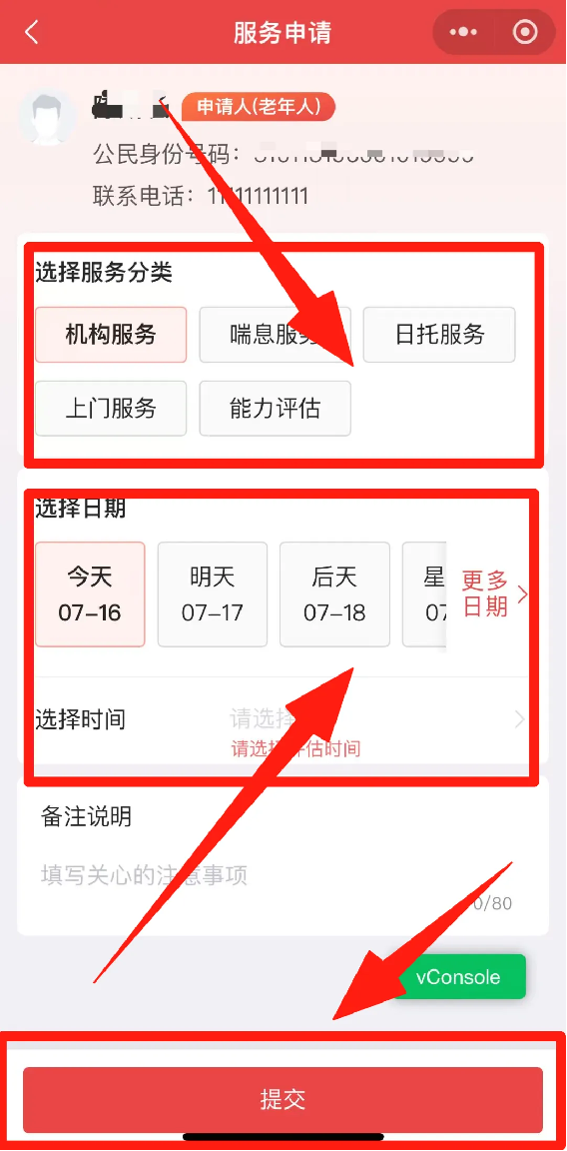
2.在“我的”页面，点击“我的预约”，可查询到自己提交的预约记录。
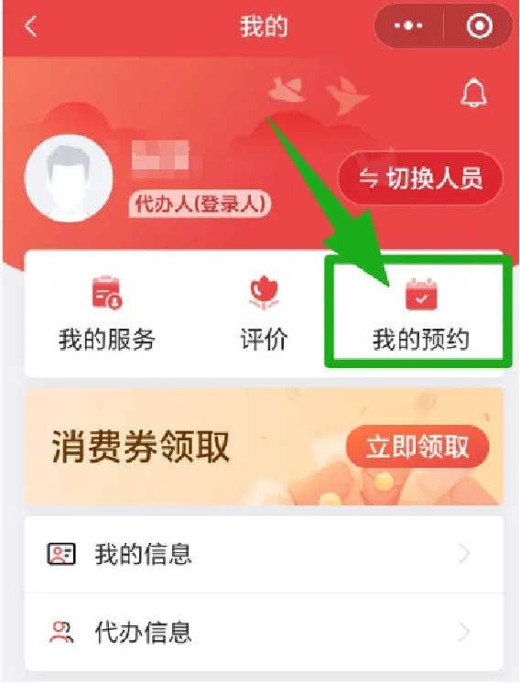
3.服务完成后，在“我的”页面点击“我的服务”可以查询服务记录；点击“去评价”，可对服务机构和服务人员进行评价。
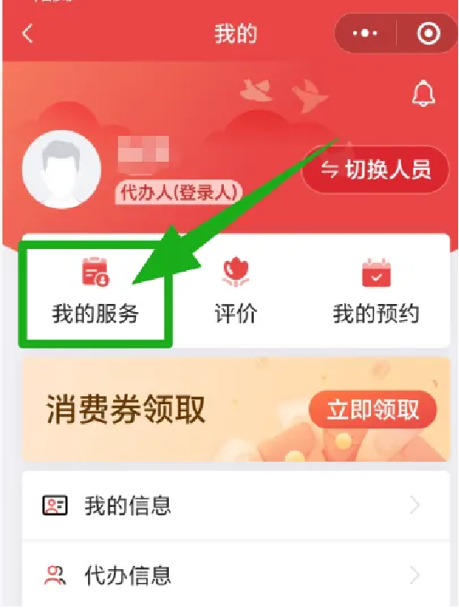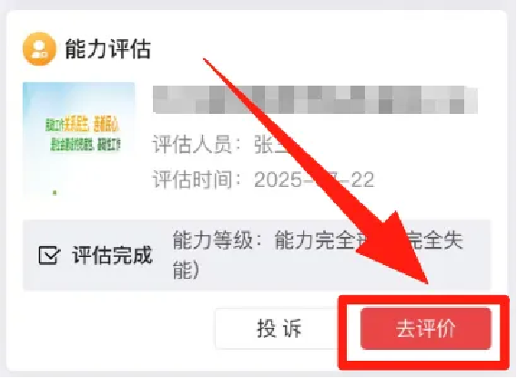

第五步：核销电子消费券

服务结束后，在支付费用时，电子消费券按一定比例直接抵扣实际应付金额，个人再向服务机构支付剩余费用（线上支付或现金支付均可）。
在“民政通”首页点击进入“养老服务消费券补贴项目”，点击“消费券领取”，点击“换券”，点击“确认”更换此消费券，完成消费券抵扣步骤。
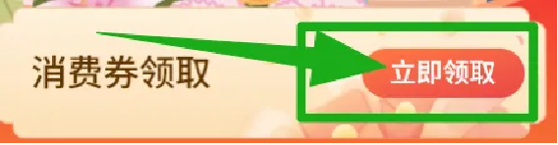
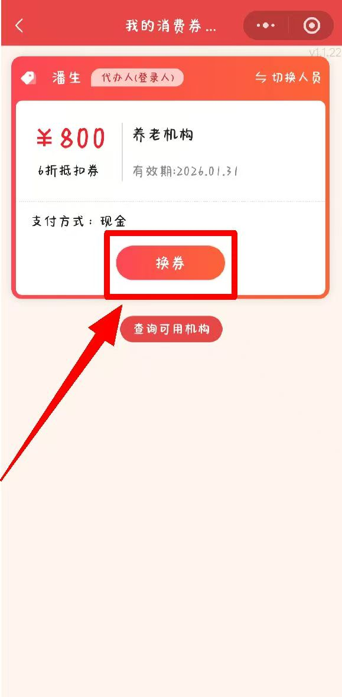
贴心提示
1.消费券仅限本人使用
2.老年人或其代办人在申请第三方专业机构评估之前，建议在"民政通"小程序"能力等级评估申请"模块中选择"能力等级自评"，避免因不符合条件而产生费用(如果申请专业评估，评估结果是轻度失能或能力完好，所产生的费用需个人支付)。
3.达到中度及以上失能等级的老年人，可以用老年人能力评估券抵扣，最高100元，评估费用不足100元据实结算;评估结果是轻度失能或能力完好，所产生的费用需个人支付。
4.经统一评估为中度、重度、完全失能等级的老年人(以下简称中度以上失能老年人)为补贴对象。正在享受特困人员供养救助待遇、经济困难失能老年人集中照护服务补助、居家和社区基本养老服务提升行动项目服务的老年人不纳入本次补贴对象范围。
5."民政通"不会以任何形式向您索要验证码、密码或银行卡号。请务必保护个人信息安全，切勿向陌生人透露敏感信息或转账，谨防诈骗。

如有疑问，欢迎电话咨询

民政部门 | 咨询电话
省民政厅 | 0871-65735010
昆明市民政局 | 0871-63136493
曲靖市民政局 | 0874-6038062
玉溪市民政局 | 0877-2989774
保山市民政局 | 0875-2218029
昭通市民政局 | 0870-2835371
丽江市民政局 | 0888-5106338
普洱市民政局 | 0879-2828726
临沧市民政局 | 0883-2122703
楚雄州民政局 | 0878-6016270
红河州民政局 | 0873-3732574
文山州民政局 | 0876-2124323
西双版纳州民政局 | 0691-2120676
大理州民政局 | 0872-2209342
德宏州民政局 | 0692-2115396
怒江州民政局 | 0886-3630084
迪庆州民政局 | 0887-8230358

